行政审批服务局2020年政府信息公开
工作年度报告

根据《中华人民共和国政府信息公开条例》规定和县政府办公室《关于做好2020年度政府信息公开年度报告编制发布工作的通知》安排部署，县行政审批服务局认真贯彻落实文件精神，研究编制了《汶上县行政审批服务局2020年政府信息公开工作年度报告》，现予以公开发布。
本报告由总体情况；主动公开政府信息情况；收到和处理政府信息公开申请情况；政府信息公开行政复议、行政诉讼情况；存在的主要问题及改进情况；其他需要报告的事项等六个部分组成。报告中所列数据的日期自2020年1月1日起至2020年12月31日止。如对本报告有任何疑问，请与汶上县行政审批服务局办公室联系（地址：汶上县明星路2155号 邮编：272500；电话：0537-7281890；电子邮箱：wsspzx1890@163.com）。
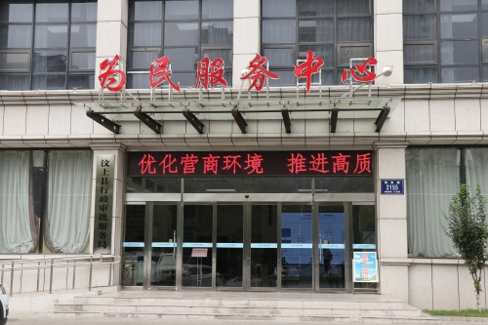
一、总体情况
2020年，县行政审批服务局严格贯彻落实县政府办公室关于政务公开工作的各项政策方针，认真落实整改督查考核中出现的问题，确保我局政务公开工作扎实推进。
- 主动公开。2020年共在政府网站主动公开各类信息100余条，占总发布量的百分之五十九，公开的内容涉及部门机构职能、领导班子分工、法规文件、人大政协提案回复、公告公示、行政许可、办事指南、情况汇报等与群众切身利益相关的信息。通过市长热线、O2O平台及时积极回应群众诉求，办结率100%，一方面为群众答疑解惑、切实解决群众难题；另一方面通过电话沟通为群众普及我局业务受理范围，引导群众通过政务公开网站了解我局办事指南和办事流程。2020年通过微信公众号“汶上政务为您服务”及时发布与群众利益息息相关的实事，包括我局召开的会议、开展的活动等共计70余条，占总发布量的百分之四十一。2020年，我局行政许可事项增至249项，收到行政许可申请29497条，受理行政许可29452条，批准行政许可29414条，不予许可38条，撤销行政许可1条。群众可通过网站进行实时跟踪和查询与切身利益息息相关的有关项目批示、教育、食药、文化许可等审批事项，提升了工作透明度，保证了群众知情权；同时不断按要求对机构职能、领导信息、信息公开指南、信息公开年报等进行了维护和更新。

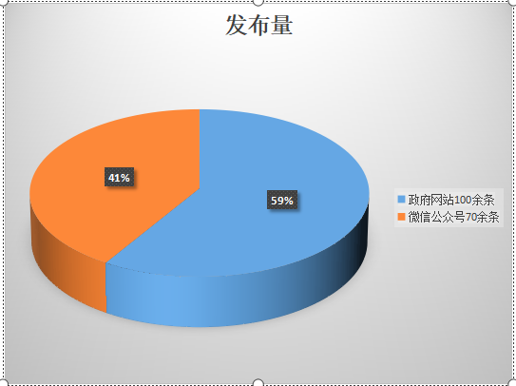

其中建议提案办理结果信息公开情况如下：
2020年，我局共办理人大代表建议1件、政协委员提案3件，所有建议、提案已在规定时限内办复完毕，并作出了书面答复。
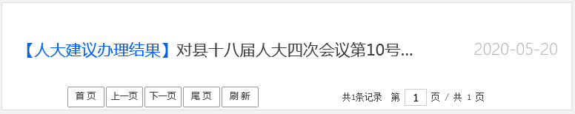
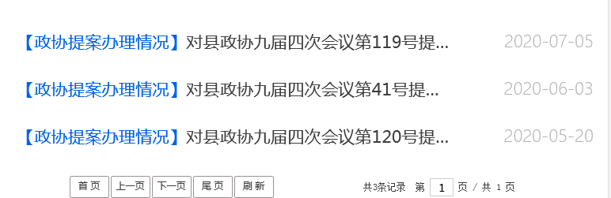
（二）依申请公开。2020年我局共受理2件依申请公开政府信息事项，均按时办理回复。
（三）政府信息管理。县行政审批服务局党组高度重视政府信息公开工作，多次利用局党组理论学习、全局人员学习的机会，进一步强化全局工作人员做好政务公开工作的意识，并加强相关人员政务公开工作学习培训，进一步提升工作人员的理论水平和业务水平，根据工作要求、人事变动及时调整政务公开领导小组，并形成主要领导亲自抓、分管领导具体抓、业务科室抓落实的联动氛围，确保各项政务公开工作任务按时保量完成。
（四）平台建设。维护好政府门户网站的同时，我局积极推进政务新媒体平台建设，拓展政府信息公开渠道。通过微信公众号、大厅LED屏等方式及时发布我局工作动态、公示公告、创建卫生文明城市等相关信息。
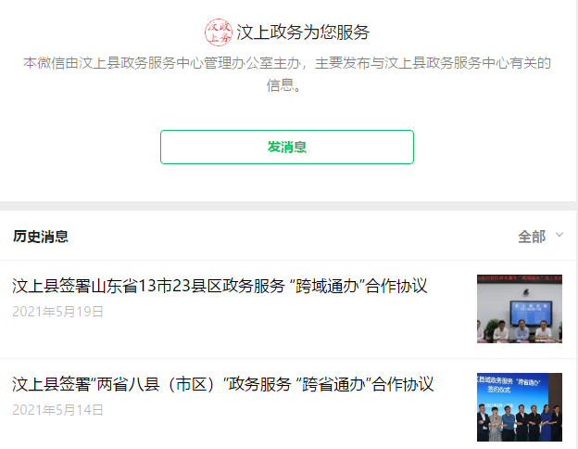
- 监督保障。仔细审查公开内容，杜绝错发国家机密和个人隐私、误导群众的舆论等内容。采取多种形式，强化监督检查工作，通过不定期检查和不定期召开政务公开工作座谈会、专题研究会、培训会、听取各科室反映等形式为政务公开工作建言献策。同时鼓励广大干部群众积极参与监督，积极反应公开过程中存在的突出问题，确保政务公开落实，使公开工作更加扎实、有序开展。

二、主动公开政府信息情况
第二十条第（一）项
信息内容 | 本年新  制作数量 | 本年新  公开数量 |  | 对外公开总数量
规章 | 0 | 0 |  | 0
规范性文件 | 0 | 0 |  | 0
第二十条第（五）项
信息内容 | 上一年项目数量 | 本年增/减 |  | 处理决定数量
行政许可 | 105 |  | +144 | 29497
其他对外管理服务事项 | 0 |  | 0 | 0
第二十条第（六）项
信息内容 | 上一年项目数量 | 本年增/减 |  | 处理决定数量
行政处罚 | 0 |  | 0 | 0
行政强制 | 0 |  | 0 | 0
第二十条第（八）项
信息内容 | 上一年项目数量 |  | 本年增/减
行政事业性收费 | 0 |  | 0
第二十条第（九）项
信息内容 | 采购项目数量 |  | 采购总金额
政府集中采购 | 0 |  | 0

三、收到和处理政府信息公开申请情况
（本列数据的勾稽关系为：第一项加第二项之和，等于第三项加第四项之和） |  |  | 申请人情况
 |  |  | 自然人 | 法人或其他组织 |  |  |  |  | 总计
 |  |  | 自然人 | 商业企业 | 科研机构 | 社会公益组织 | 法律服务机构 | 其他 | 总计
一、本年新收政府信息公开申请数量 |  |  | 2 | 0 | 0 | 0 | 0 | 0 | 2
二、上年结转政府信息公开申请数量 |  |  | 0 | 0 | 0 | 0 | 0 | 0 | 0
三、本年度办理结果 | （一）予以公开 |  | 2 | 0 | 0 | 0 | 0 | 0 | 2
三、本年度办理结果 | （二）部分公开（区分处理的，只计这一情形，不计其他情形） |  | 0 | 0 | 0 | 0 | 0 | 0 | 0
三、本年度办理结果 | （三）不予公开 | 1.属于国家秘密 | 0 | 0 | 0 | 0 | 0 | 0 | 0
三、本年度办理结果 | （三）不予公开 | 2.其他法律行政法规禁止公开 | 0 | 0 | 0 | 0 | 0 | 0 | 0
三、本年度办理结果 | （三）不予公开 | 3.危及“三安全一稳定” | 0 | 0 | 0 | 0 | 0 | 0 | 0
三、本年度办理结果 | （三）不予公开 | 4.保护第三方合法权益 | 0 | 0 | 0 | 0 | 0 | 0 | 0
三、本年度办理结果 | （三）不予公开 | 5.属于三类内部事务信息 | 0 | 0 | 0 | 0 | 0 | 0 | 0
三、本年度办理结果 | （三）不予公开 | 6.属于四类过程性信息 | 0 | 0 | 0 | 0 | 0 | 0 | 0
三、本年度办理结果 | （三）不予公开 | 7.属于行政执法案卷 | 0 | 0 | 0 | 0 | 0 | 0 | 0
三、本年度办理结果 | （三）不予公开 | 8.属于行政查询事项 | 0 | 0 | 0 | 0 | 0 | 0 | 0
三、本年度办理结果 | （四）无法提供 | 1.本机关不掌握相关政府信息 | 0 | 0 | 0 | 0 | 0 | 0 | 0
三、本年度办理结果 | （四）无法提供 | 2.没有现成信息需要另行制作 | 0 | 0 | 0 | 0 | 0 | 0 | 0
三、本年度办理结果 | （四）无法提供 | 3.补正后申请内容仍不明确 | 0 | 0 | 0 | 0 | 0 | 0 | 0
三、本年度办理结果 | （五）不予处理 | 1.信访举报投诉类申请 | 0 | 0 | 0 | 0 | 0 | 0 | 0
三、本年度办理结果 | （五）不予处理 | 2.重复申请 | 0 | 0 | 0 | 0 | 0 | 0 | 0
三、本年度办理结果 | （五）不予处理 | 3.要求提供公开出版物 | 0 | 0 | 0 | 0 | 0 | 0 | 0
三、本年度办理结果 | （五）不予处理 | 4.无正当理由大量反复申请 | 0 | 0 | 0 | 0 | 0 | 0 | 0
三、本年度办理结果 | （五）不予处理 | 5.要求行政机关确认或重新出具已获取信息 | 0 | 0 | 0 | 0 | 0 | 0 | 0
三、本年度办理结果 | （六）其他处理 |  | 0 | 0 | 0 | 0 | 0 | 0 | 0
三、本年度办理结果 | （七）总计 |  | 2 | 0 | 0 | 0 | 0 | 0 | 2
四、结转下年度继续办理 |  |  | 0 | 0 | 0 | 0 | 0 | 0 | 0

四、政府信息公开行政复议、行政诉讼情况

行政复议 |  |  |  |  | 行政诉讼
结果维持 | 结果纠正 | 其他结果 | 尚未审结 | 总计 | 未经复议直接起诉 |  |  |  |  | 复议后起诉
 |  |  |  |  | 结果维持 | 结果纠正 | 其他结果 | 尚未审结 | 总计 | 结果维持 | 结果纠正 | 其他结果 | 尚未审结 | 总计
0 | 0 | 0 | 0 | 0 | 0 | 0 | 0 | 0 | 0 | 0 | 0 | 0 | 0 | 0

- 存在的主要问题及改进情况
针对2019年提到的政务公开信息范围窄和群众互动较少等问题，2020年我局通过召开政务公开工作会议，要求各科室积极上报与群众息息相关的各种信息，丰富我局政务公开信息，同时要求与群众积极互动，务必做到公众号中有问必答、有事必应。
回顾2020年我局的政务公开工作，虽然取得了些许成绩，但距上级要求和群众期盼还是有一定距离。主要问题是公开内容不够全面、更新内容不够及时。针对这两个问题，政务公开领导小组将通过以下措施进行改进：健全信息公开发布协调机制，完善信息公开审查制度，缩短信息发布时间，使需要公开的信息及时准确对外发布，确保政务公开工作中的信息发布质量和数量。
六、其他需要报告的事项
无

行政审批服务局
2021年1月27日

